Диадинамотерапия
Выполнила: Грук В.С 308-9
Преподаватель: Цуканова Е.В.

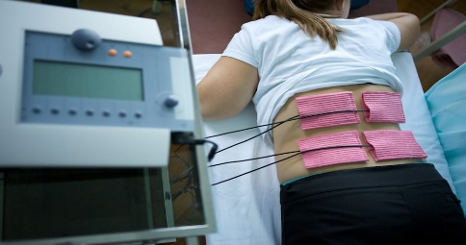
Диадинамотерапия – электротерапевтический метод, основанный на использовании с лечебно-профилактической целью электрического тока разной мощности и частоты в диапазоне от 50 до 100 Гц. Терапия проводится в импульсном и непрерывном режиме. 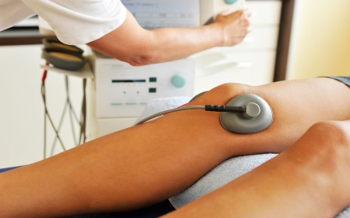
Показания к назначению:
- заболевания и травмы периферической нервной системы;
- травмы и заболевания опорно-двигательного аппарата и костно-мышечной системы
- заболевания внутренних органов, протекающие с болевым синдромом и нарушениями моторной и секреторной функции;
- заболевания сердечно-сосудистой системы;
- заболевания с патологией соединительной ткани;
- заболевания глаз, зубов, кожи с болевым и зудом.
Противопоказания:
- высокая температура тела, общее тяжелое состояние больного;
- кахексия;
- новообразования и подозрение на них;
- геморрагический синдром, тромбофлебит;
- острый и гнойный воспалительный процессы;
- моче- и желчекаменная болезнь
- переломы и травмы;
- обширные нарушения целостности кожи;
- активный туберкулез;
- беременность;
- индивидуальная непереносимость тока.

Терапевтические эффекты:
- уменьшается или исчезает боль;
- повышается мышечный тонус;
- патологически напряженные мышцы расслабляются;
- утилизируются продукты метаболизма в тканях;
- инактивируются БАВ, поддерживающие воспаление;
- повышается активность ферментов, гормонов, поддерживающих нормальную трофику тканей;
- усиливается приток артериальной крови по сосудам и капиллярам;
- отток венозной крови улучшается.

